Nom :
Découverte de la CFAO
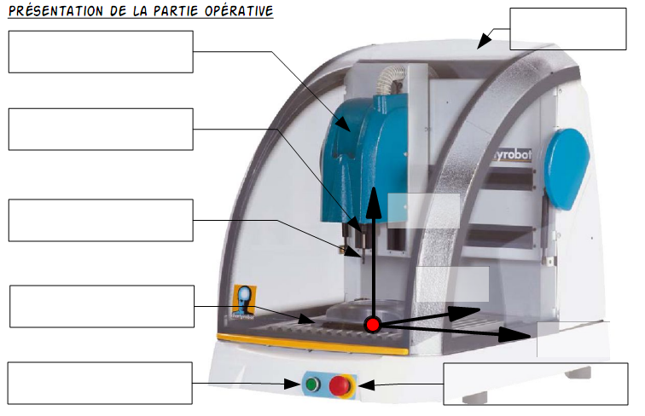

Complétez l'organigramme de CFAO et indiquez s'il s'agit de conception ou de fabrication.

...

...

...

...

...

...

a- Quel est le rôle des actionneurs (pour la MOCN) ?

b- Quel est le rôle des capteurs (pour la MOCN) ?

Complétez par des croix :
 | PARTIE  COMMANDE | PARTIE  OPÉRATIVE | PUPITRE | CAPTEURS | ACTIONNEURS
Machine outil
Unité centrale
Contact porte fermée
Moteur déplacement
longitudinal
Moteur déplacement
transversal
Moteur déplacement
vertical
Bouton d’arrêt
d’urgence
Moteur de rotation de
la broche
Bouton de mise sous
tension
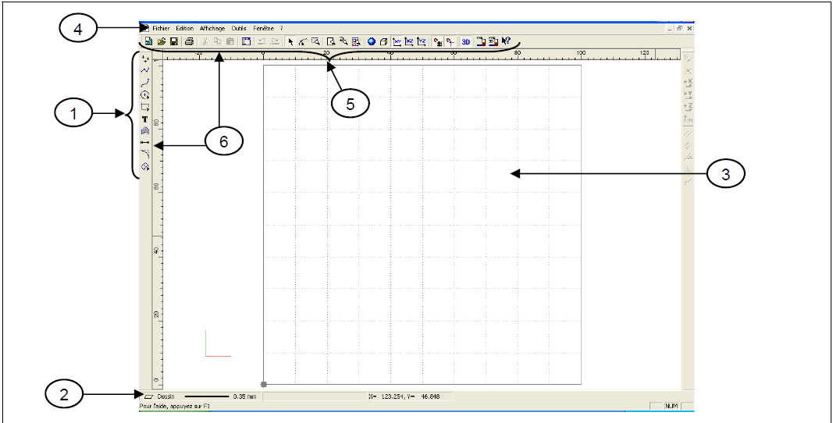
Indiquez le nom des éléments du logiciels
1 |  | 4
2 |  | 5
3 |  | 6

